Notatki z lekcji on line 17.04

Omówienie tematu: Przekształcanie wykresu przez symetrię względem osi OX

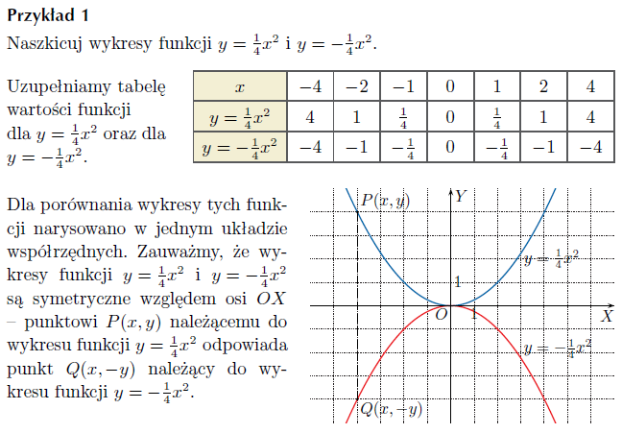
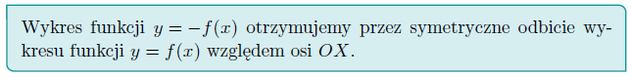

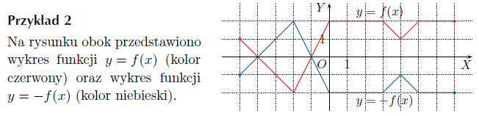

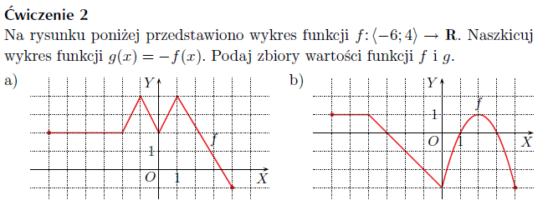

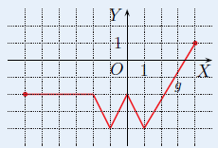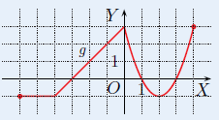
Zwf=<-1,4> Zwf=<-3,1>
Zw g=<-4,1> Zwg=<-1,3>

ZADANIE 1
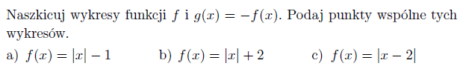
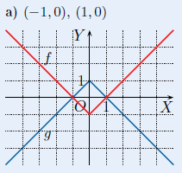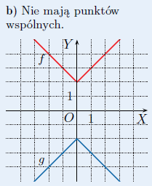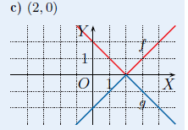

TEMAT: Przekształcanie wykresu przez symetrię względem osi OY

Narysowaliśmy w programie geogebra

Wykresy funkcji f(x)=$\sqrt{x}$ i g(x)=$\sqrt{-x}$

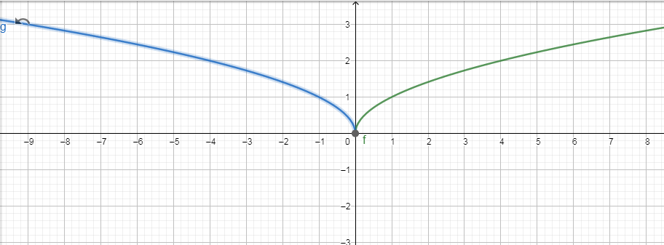

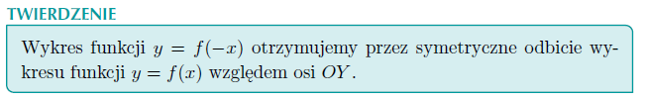
Ćwiczenie 2 strona 167
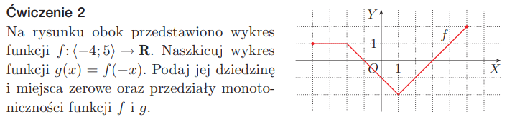
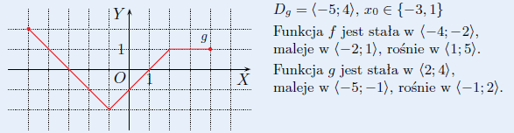
Zadanie 2 strona 171 - zadanie domowe